Преснякова Яна Николаевна Whats App 89126235263

5 Б ДПП «Ж» (1-5)
Станковая композиция

Тема: Иллюстрация к произведению одного из писателей:
Александр Сергеевич Пушкин (кроме «У лукоморья…)
Павел Петрович Бажов (кроме «Серебряное копытце»)

Просмотр и изучение иллюстраций к карельским сказкам Работа над эскизом. Формат: А4, графитный карандаш

Срок сдачи : до 27.10.2023

Например:

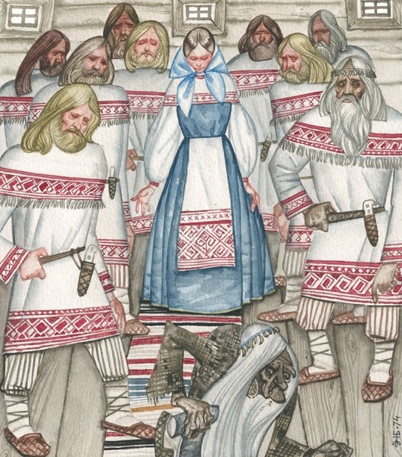
С

